Els gossos són animals vertebrats és a dir que tenen ossos.

Tenen el cos cobert de pèl.
Dintre del seu cos tenen els mateixos òrgans que altres animals mamífers.
El fetge és un dels seus òrgans més importants.
El seu esquelet té 321 ossos.

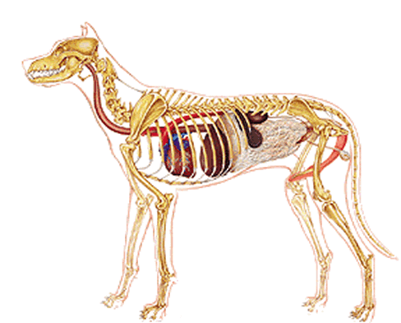

Els sentits
Olfacte
Es el sentit mes desenvolupat i el que més utilitza per conèixer el seu voltant i identificar les persones o altres animals.
També l’utilitza per seguir els seus propietaris quan s’han perdut i localitzar persones com en el cas d’ensorrament d’edificis.

Oïda
Es el segon sentit en importància .
Pot escoltar un so que estigui a mes de 25 m de distancia.

Vista
El gos es capaç de distingir colors i sobre tot a la nit la seva visió és molt gran. Són capaços de percebre qualsevol moviment a centenars de metres de distancia, això es molt important sobre tot, en els gossos caçadors.

Tacte
La pell del gos es molt sensible per això es bastant normal que en alguns moments el seu pel s’espessi o es posi de punta. No es aconsellable que se l’afaiti si no es necessari.

Gust
Es el menys desenvolupat dels sentits, s’ha d’ajudar de l’olfacte per
reconèixer els sabors. Li agraden molt els sabors forts (dolç i salats) que són els que menys poden menjar .
Quan el gos té calor sua per la llengua.

